PLATAFORMA TIQUETES DE CINE NRC: 33

EQUIPO N° 06 INTEGRANTES:

* Laura Cerra Quesada
* Armando Hernández Gómez
* Giancarlos Mazenett Gutiérrez
* Rocío Guerrero Pinedo
* Dallana Romero Muñoz

1. **Diagrama caso de uso**

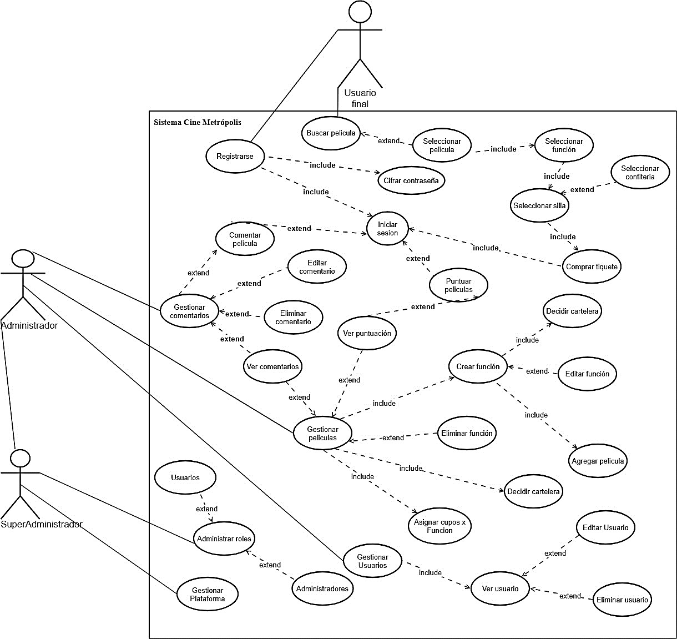

1. Descripción caso de uso

|  |  |
| --- | --- |
| **Nombre del caso de uso** | **Registrarse** |
| **Actor(res)** | Usuario final |
| **Objetivo** | El caso de uso permite el registro al sistema ingresando su nombre, el correo y una  contraseña valida. |
| **Casos de uso relacionados** | Cifrar contraseña |
| **Flujo principal** | 1. ingresar nombre de usuario, (nombre y apellidos). 2. ingresar un correo valido. 3. ingresar una contraseña de mínimo 8 caracteres, máximo 15 (alfanumérico, signos especiales, mayúsculas y minúsculas) 4.validar que el usuario no existe.   5.ingresar la información a la base de datos |
| **flujo secundario** | 1.en caso de que el usuario existe mostrar un  mensaje diciendo “cuenta ya registrada”. 2.en caso de que la contraseña no sea válida mostrar un mensaje diciendo “contraseña no  valida, por favor verifique ”. |
| **Precondiciones** |  |
| **pos condiciones** | Redirigir a la vista principal. |
|  |  |
| **Nombre del caso de uso** | **Iniciar sesión** |
| **Actor(res)** | Administrador,super-administrador,usuario  final. |
| **Objetivo** | El caso de uso permite el ingreso al sistema escogiendo el usuario e introduciendo su  contraseña. |
| **Casos de uso relacionados** |  |
| **Flujo principal** | 1. Escoger un usuario en el sub-menú Usuarios. 2. Ingresar la contraseña correspondiente. 3. Sistema valida datos mediante una base de datos. 4. Sistema autoriza el ingreso. |
| **flujo secundario** | 1. En caso de que la pagina no permita el ingreso.  Se notificara mediante un mensaje de  “verifique sus datos” luego se le permitirá  ingresar la contraseña nuevamente. |
| **Precondiciones** | El usuario tiene que estar registrado |
| **pos condiciones** | Cerrar sesión. |

|  |  |
| --- | --- |
| **Nombre del caso de uso** | **Eliminar usuario** |
| **Actor(res)** | Administrador, super-administrador |
| **Objetivo** | El caso de uso permite eliminar a un usuario  del sistema |
| **Casos de uso relacionados** | Editar usuario |
| **Flujo principal** | 1. el administrador y el super-administrador contaran con un apartado para gestionar usuarios, el cual a su vez tendrá un menú desplegable donde estará la función de eliminar usuario. 2. al darle click a eliminar usuario nos redirigirá a una ventana nueva donde nos aparecerá un buscador. 3. el administrador y el super-administrador podrán buscar al usuario por medio de su correo y seleccionarlo. 4. ya seleccionado el usuario los administradores podrán eliminarlo al darle click al botón que dice eliminar usuario. 5. los administradores deben guardar cambios   para poder actualizar la base de datos. |
| **flujo secundario** | 1. en caso de que eliminen a un usuario que no corresponde los administradores contaran con un apartado que dirá usuarios eliminados, los cuales al darle click mostraran a los usuarios eliminados. 2. al darle click al usuario de interés este contará con un botón que dirá restablecer usuario. 3. los administradores deben guardas cambios   para poder actualizar la base de datos. |
| **Precondiciones** | el usuario a eliminar tiene que estar registrado |
| **pos condiciones** |  |

|  |  |
| --- | --- |
| **Nombre del caso de uso** | **Cifrar contraseña** |
| **Actor(res)** | Súper-administrador, administrador |
| **Objetivo** | El caso de uso permite cifrar las contraseñas  del sistema |
| **Casos de uso relacionados** | Registro de usuario |
| **Flujo principal** | 1.ingresar los datos en el registro. 2.despues de validar la información del  registro y este no encuentre datos previos, se  corre el algoritmo de cifrado. |
| **flujo secundario** | 1.en caso de que el registro si encuentre datos  previos no corre el algoritmo de cifrado. |
| **Precondiciones** | Tiene que hacer el proceso de registro.  La contraseña debe estar correcta |
| **pos condiciones** | Se retorna al proceso de registro de usuario. |
|  |  |
| **Nombre del caso de uso** | **Administrar roles** |
| **Actor(res)** | Super-administrador |
| **Objetivo** | El caso de uso permite que el super- administrador asigne permisos y los roles  correspondientes en el sistema. |
| **Casos de uso relacionados** |  |
| **Flujo principal** | 1. el super-administrador se dirigirá al apartado de funciones en el sistema. 2. al darle click al menú desplegable en asignar permisos y roles, se mostrará una nueva ventana donde el super-administrador podrá visualizar a los usuarios. 3. una vez en la ventana el super-administrador podrá buscar al usuario por medio de su correo. 4. una vez encontrado el usuario, el super- administrador presionara el botón asignar permisos. 5. al momento de asignar los permisos el usuario cambiariá de rol automáticamente a administrador y esto se cambiara a su vez en   la base de datos. |
| **flujo secundario** | 1.si al momento de ingresar el correo del usuario en el apartado de buscar este no aparece se mostrará un mensaje diciendo “usuario no existente”. |
| **Precondiciones** | El usuario tiene que estar registrado como  super-administrador |
| **pos condiciones** |  |

|  |  |
| --- | --- |
| **Nombre del caso de uso** | **Puntuar película** |
| **Actor(res)** | Usuario final |
| **Objetivo** | El caso de uso permite que el usuario final sea capaz de poder calificar las películas en la  pagina |
| **Casos de uso relacionados** |  |
| **Flujo principal** | 1. el usuario final se dirigirá al apartado que dice películas. 2. al momento de darle click a este apartado lo redirigirá a una nueva ventana donde le aparecerán las películas que están en cartelera. 3. el usuario podrá escoger la película y al momento de darle click a esta le mostrará la descripción, la puntuación y comentarios realizados por otros usuarios.   4.a un costado le aparecerán cinco estrellas las cuales podrán ser seleccionadas dependiendo de la puntuación que del usuario siendo así una sola estrella la puntuación más baja y cinco la más alta.  5.al terminar su puntuación el usuario podrá  cambiarla las veces que ella desee. |
| **flujo secundario** |  |
| **Precondiciones** | Para poder calificar cualquier película el  usuario debe estar registrado y logueado en la pagina |
| **pos condiciones** |  |

1. Diagrama de clases

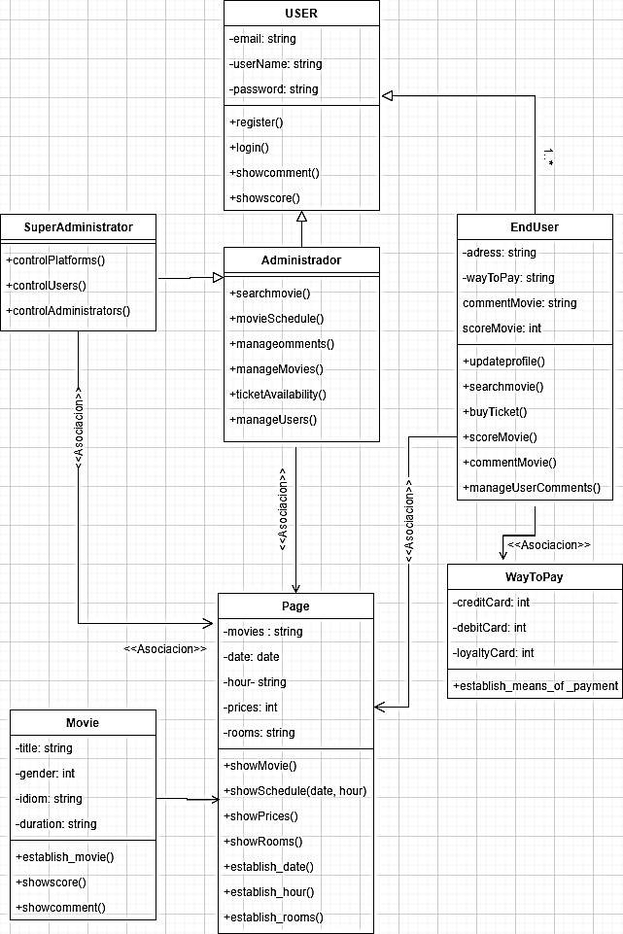

1. Mapa de navegabilidad

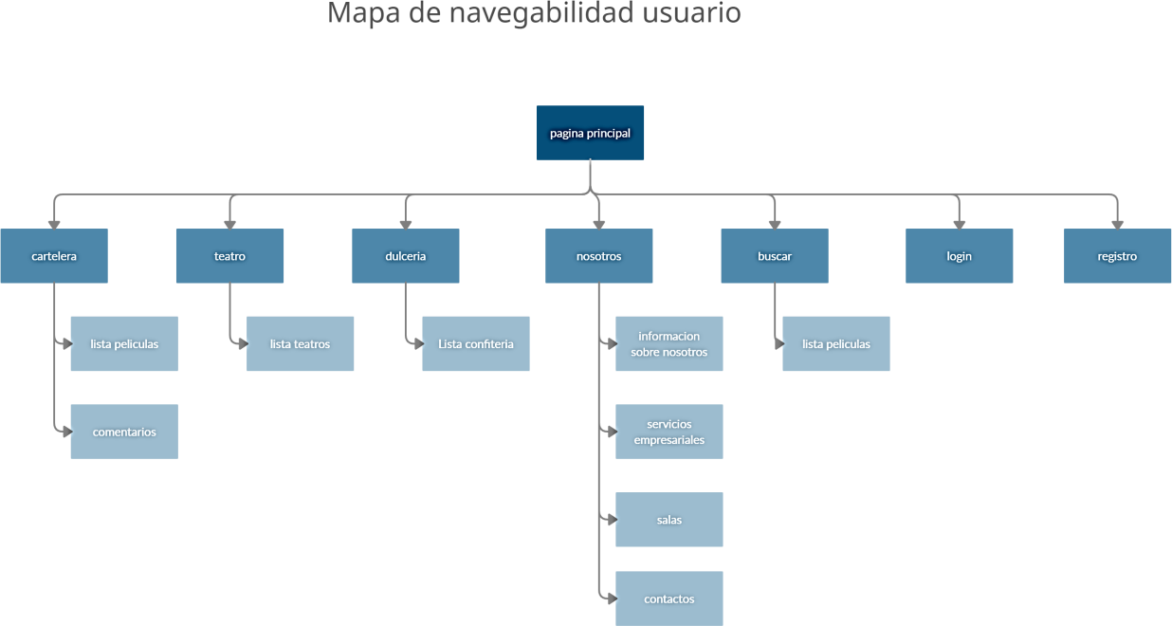

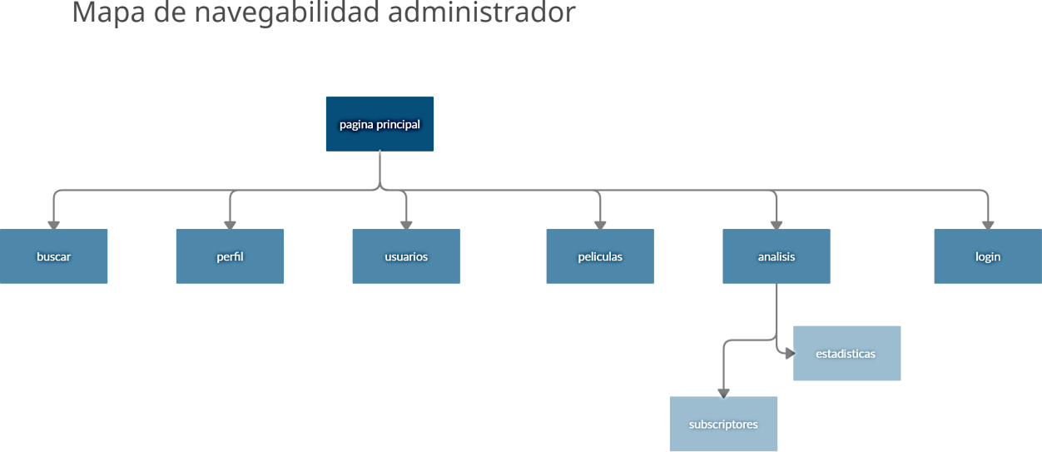

1. 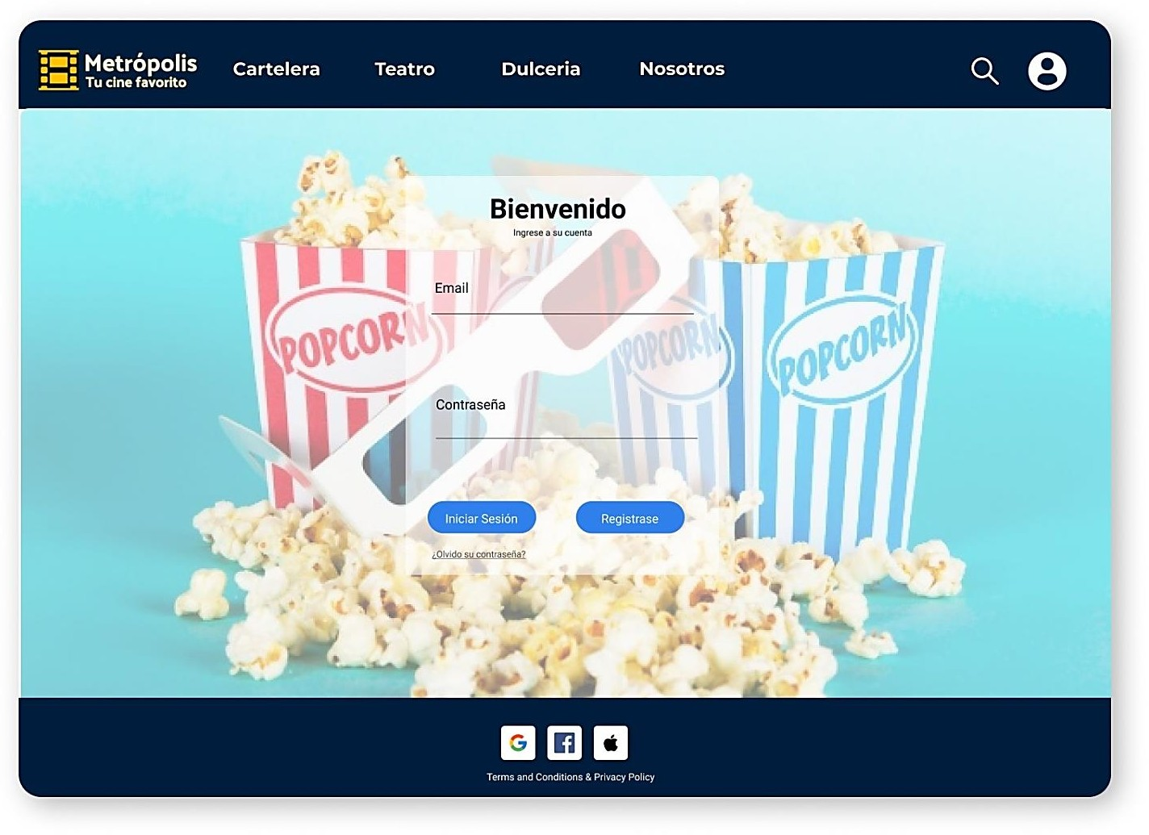Mockups

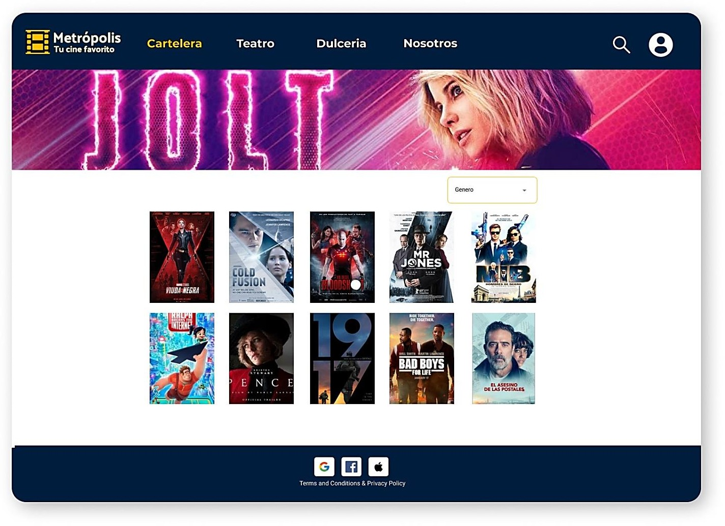

* Página Principal
* Login
  + 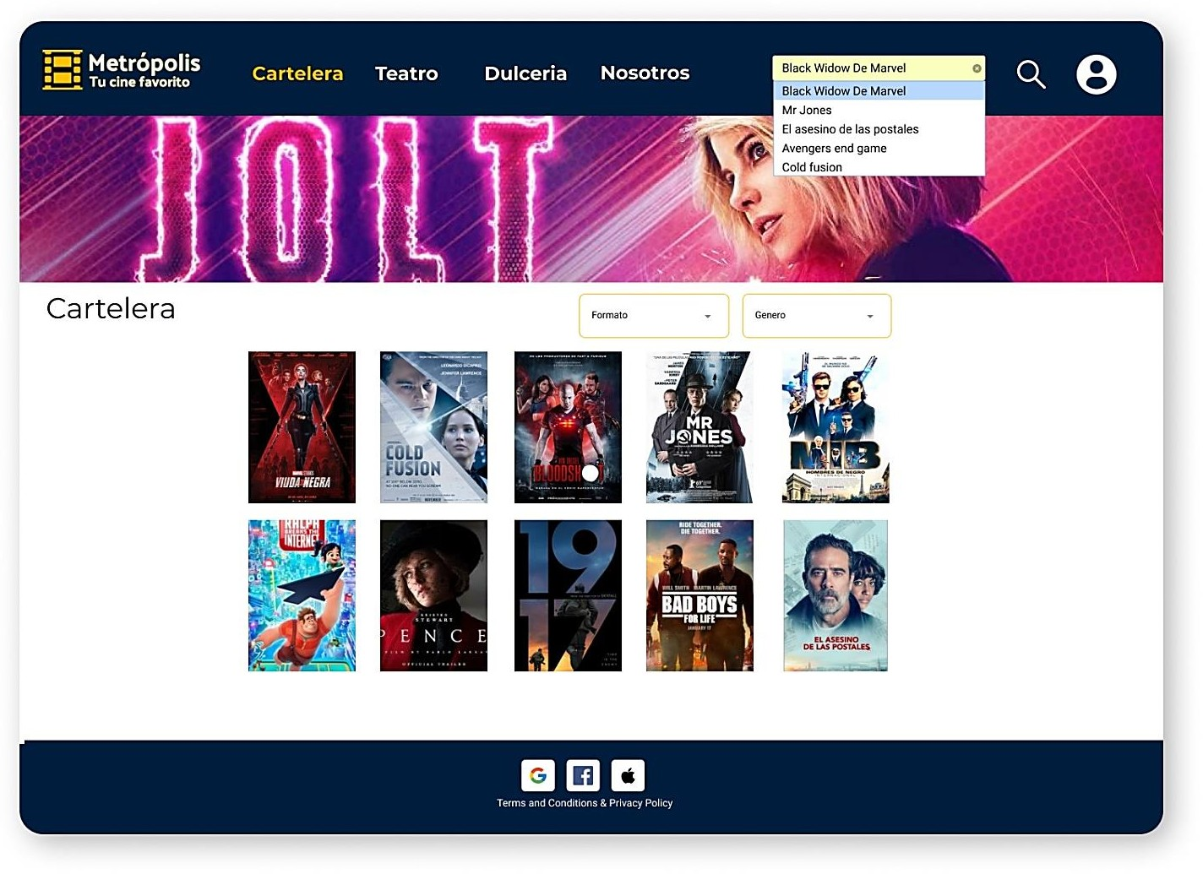Buscar

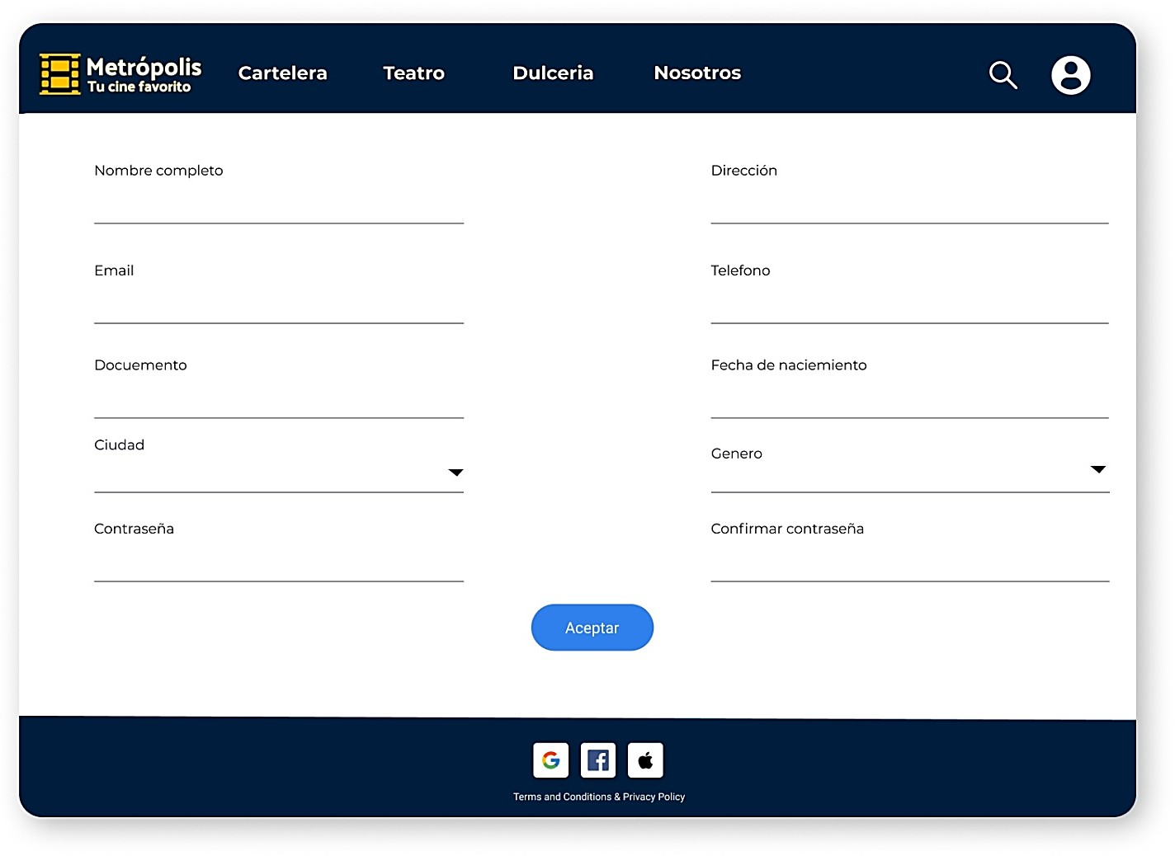

* Registrar

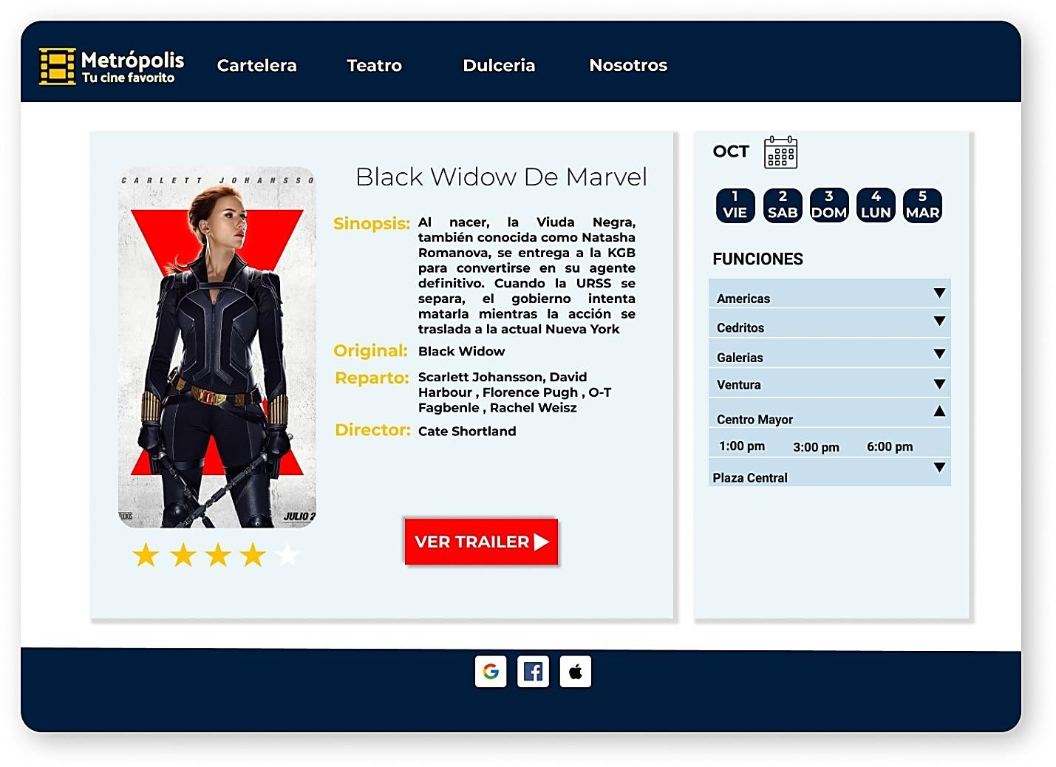

* Función

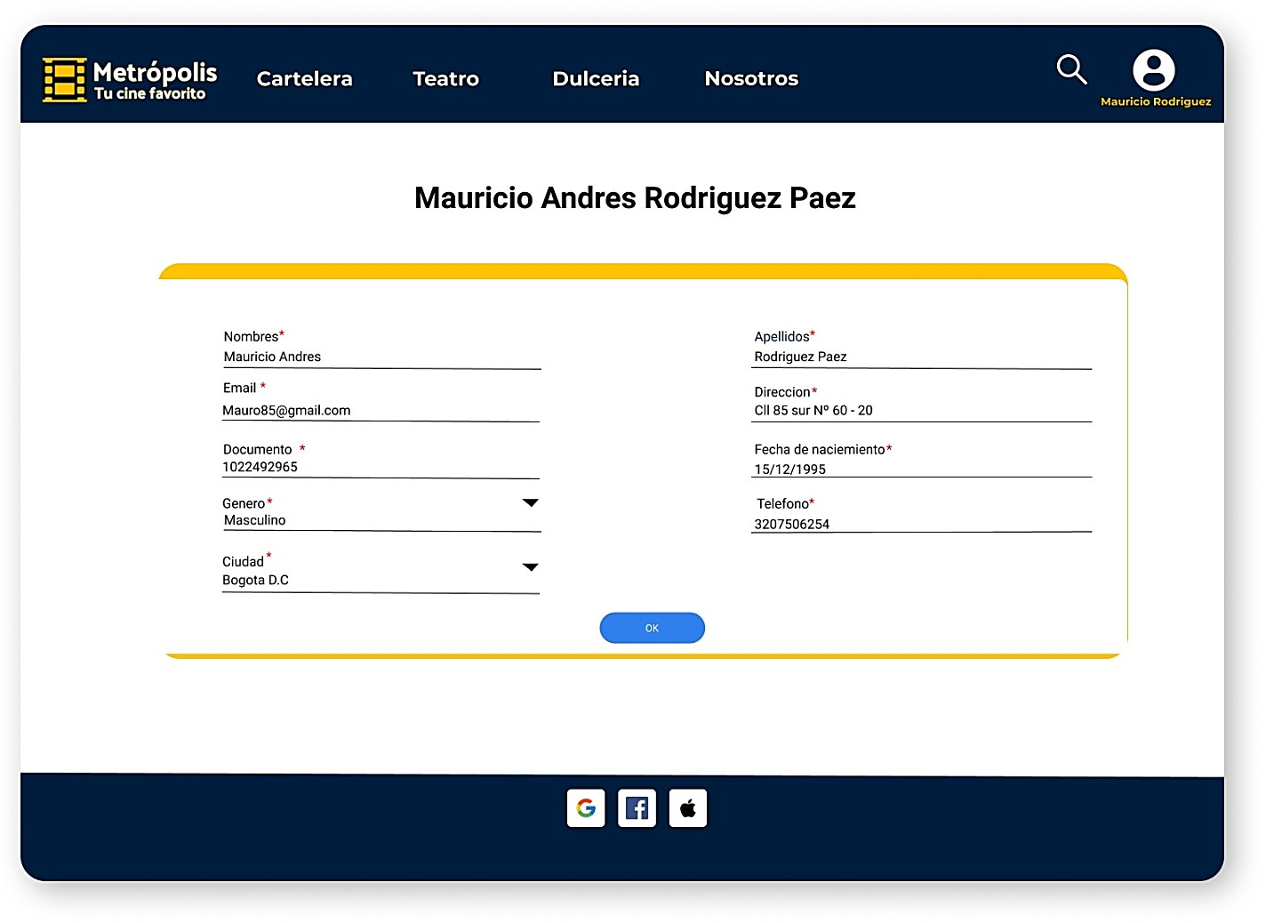

* Perfil Usuario
  + 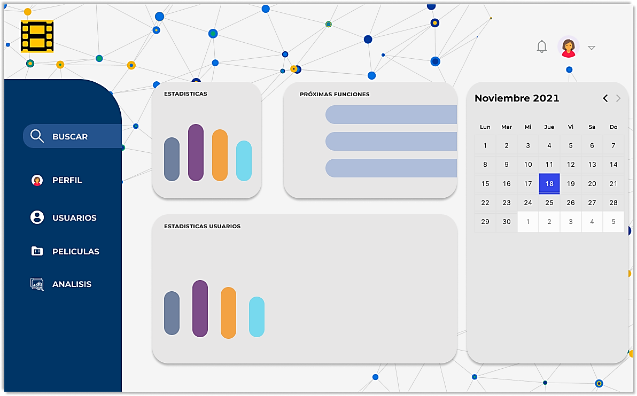Dashboard 1
  + Dashboard 2

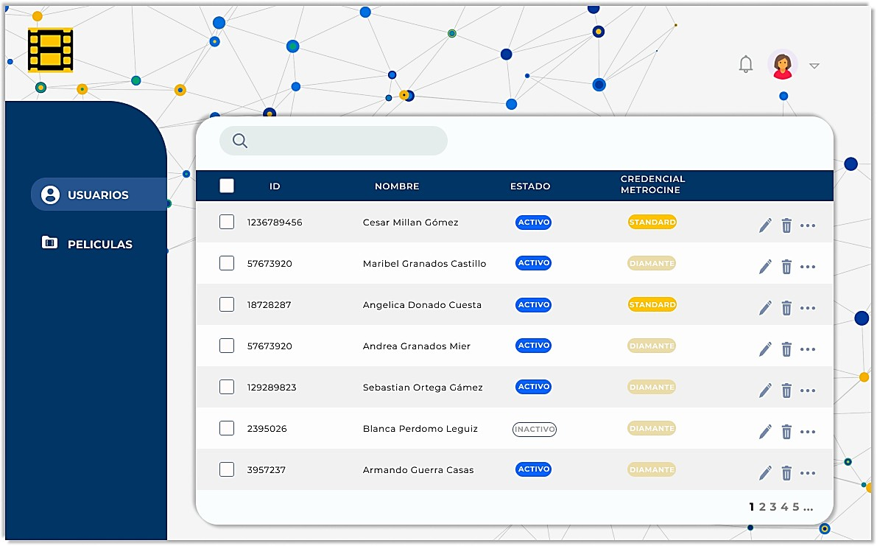

* + Dashboard 3

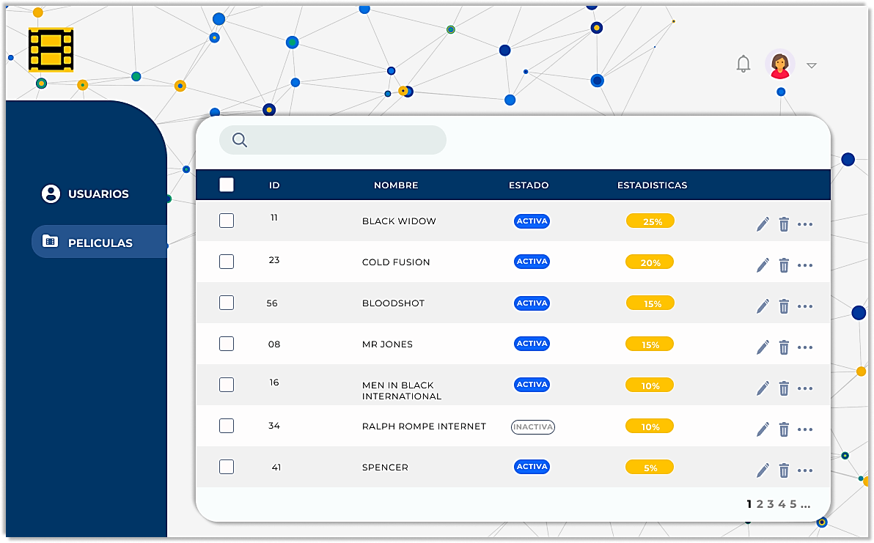

1. Vistas Html y css

* Página principal:

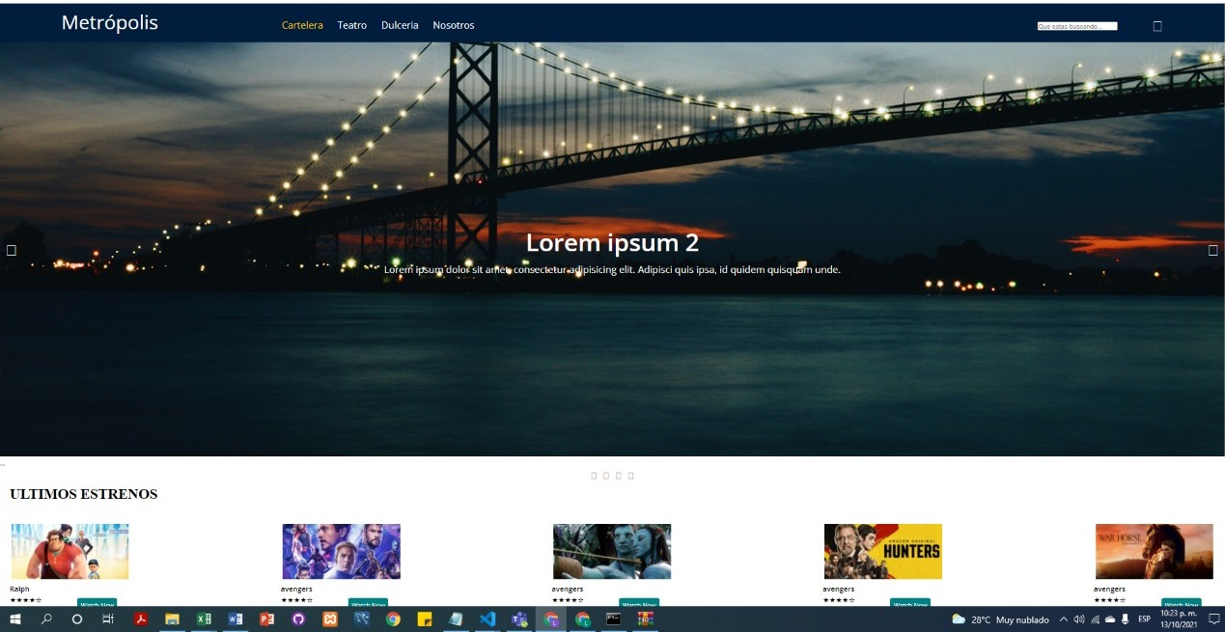

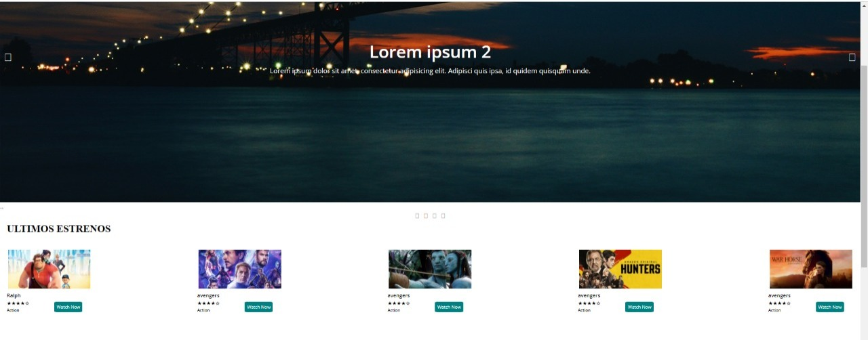

* Login:

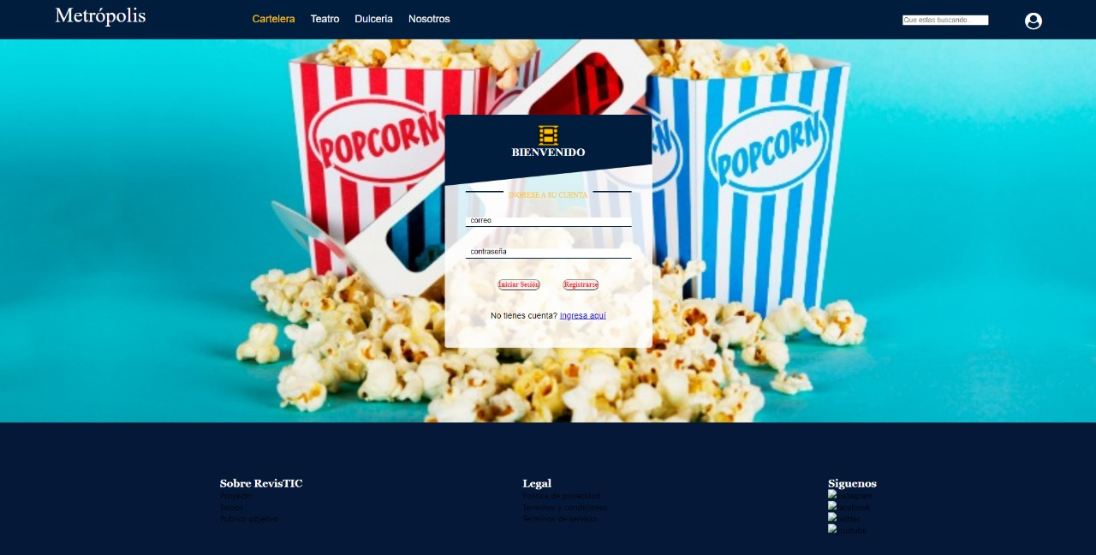

* Registro:

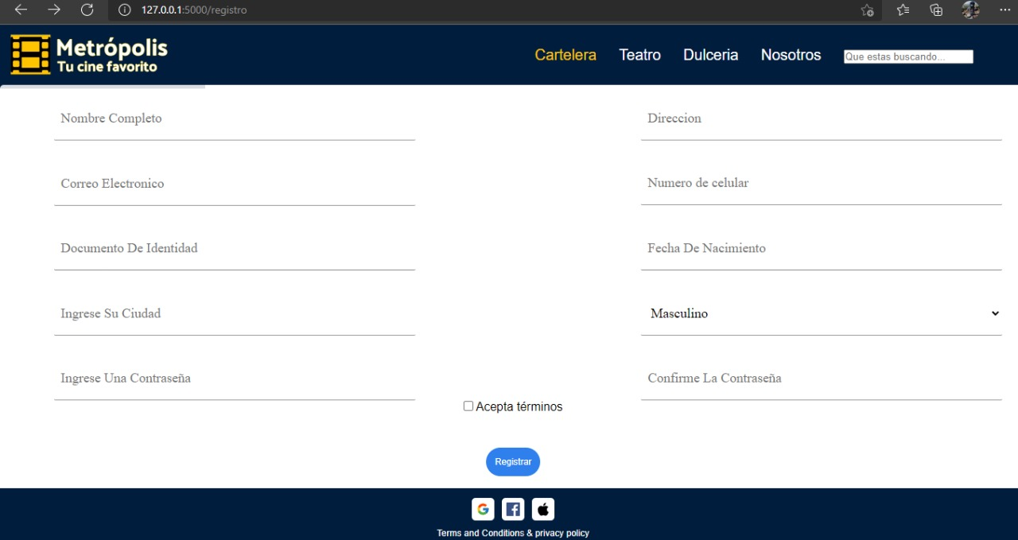

* Dashboard:

# C:\Users\soporte\Downloads\WhatsApp Image 2021-10-13 at 10.18.17 PM.jpeg

1. Rutas:

* **Pagina principal:** /templates/PaginaPrincipal/index.html
* **Login:** /templates/Login/inicio.html
* **Registro:** /templates/Registro/registro.html
* **Dashboard1:** /templates/DashBoard/dashboardOne.html
* **Dashboard2:** /templates/DashBoard/dashboardTwo.html
* **Dashboard3:** /templates/DashBoard/dashboardThree.html

**Link git:** <https://github.com/lauracerra/cine-metropolis>